“Будем сильными, весёлыми, смелыми, здоровыми!”
Сценарий экологического праздника.

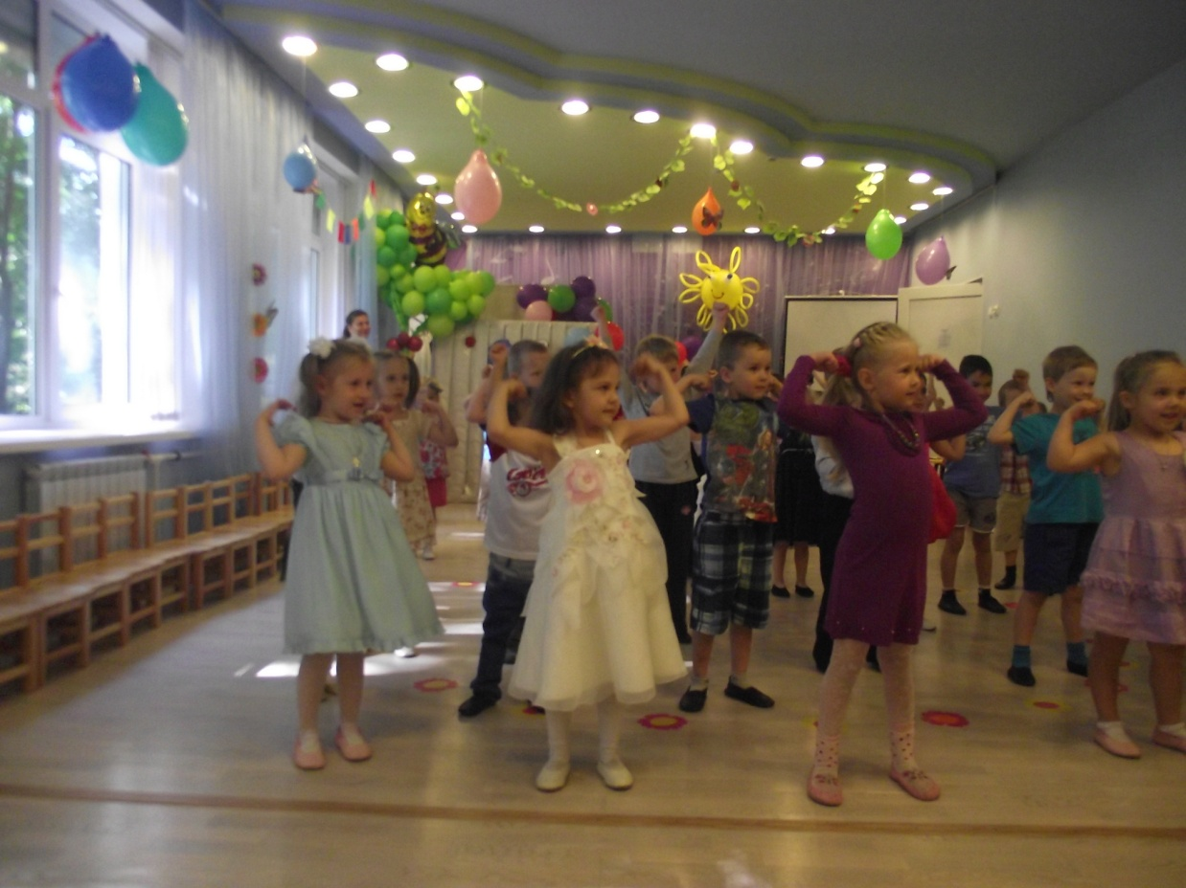

Музыкальный руководитель ГБДОУ д/c №6
Калининского района С-Петербурга
Харламова О.Г.

Будем сильными, весёлыми, смелыми, здоровыми!
Сценарий экологического праздника.

Праздник ведут взрослые: 1. Ведущий
2. Лето
3. Незнайка
4 Грипп

Музыка (Фонограмма) о Лете, дети выходят на площадку, зал

Ведущий: Сегодня на нашей большой планете
Лету все рады: взрослые, дети!
С радостью его встречаем
И на праздник приглашаем!
Фонограмма песни ”Лето” Выходит Лето.
Лето: Светит солнце нам с тобою
Над нами небо голубое
Шумит зелёная трава
Пестреют цветы, зеленеет листва.
Вся природа теплом согрета.
У нас в гостях сегодня …
Дети хором отвечают: Лето!

Песня: “ Летом” песня-шутка музыка и слова Е. Е.Соколовой.

Лето: А сейчас, чтоб не скучать
Предлагаю поплясать!

Ведущий: Мухи, бабочки, шмели,
Пчёлки и стрекозки
Осы, разные жуки
И божьи коровки!
Музыкально-ритмическая композиция ”Я люблю рисовать”
Ведущий: Все четыре времени года
Подарила нам природа
Любим зиму мы и осень,
Нынче – Лето в гости просим!
И сейчас о нём мы стихи прочтём.

Стихи о Лете: 1. Здравствуй, лето, здравствуй, лето!
Дети: Ярким солнцем всё согрето,
В лес зелёный побежим
На полянке полежим
Здравствуй, белая ромашка!
Здравствуй, розовая кашка!
Снова лето к нам пришло
Это очень хорошо!
2. Очень добрым, очень светлым
Золотистым ясным днём
Мы поедем в гости к лету
В гости к солнышку пойдём.

3. Земляничкой и цветами
Встретят нас и лес и луг
Наши песни вместе с нами
будут птицы петь вокруг.

4. Рано утром яркий лучик
Зазвенит в густой Литве.
Речка плавать вас научит
Мячик – бегать по траве.
Ведущий: А сейчас мы споём летние частушки!

Частушки

Стихи средней группы: 1. Ласковое солнышко
Светит нам в окошко
Мы попросим ласково
Нас погрей немножко

2.Тучка солнышко закрыла
Тучку что-то рассердило
В гости к солнышку пойдём
И станцуем и споём.
Чтобы тучка не сердилась,
Чтобы солнце возвратилось!
3.Обогрей нас, солнышко,
Яркими лучами
Обогрей лучами, сделай силачами!

(Фонограмма: “Гремит гром”)
Ведущий: Кажется, гром гремит. Наверное, дождь сейчас пойдёт. А мы не боимся дождика. Выходите, малыши, попляшите!

Музыкально-ритмические композиции “Дождик”
“Солнышко” (исполняют дети групп раннего возраста)
Лето: Пора мне уходить. У меня очень много дел и в лесу и на лугу, и в полях.
До свидания, ребята.
Музыка: Лето уходит.
Лето: А сейчас отгадайте загадку: Летом в болоте
Вы её найдёте
Зелёная квакушка
Кто это? … (дети отвечают) (лягушка)
Ребёнок старш.гр.№7: У маленькой речки
В зелёном леске
Лежат лягушата
На чистом песке
Они загорают под клёном
Под ласковым солнцем зелёным.
2. Над речкой зелёной
Шуршат камыши
Летают стрекозы
В зелёной тиши.
И все лягушата недаром
Покрыты зелёным загаром. (В. Орлов)
Давайте споём песенку про лягушку!
“Песня в камышах” муз. Н.Н.Тихоновой сл. Р.Каука ( Вот села возле речки лягушка в камыши…)
Музыка: Лето уходит.

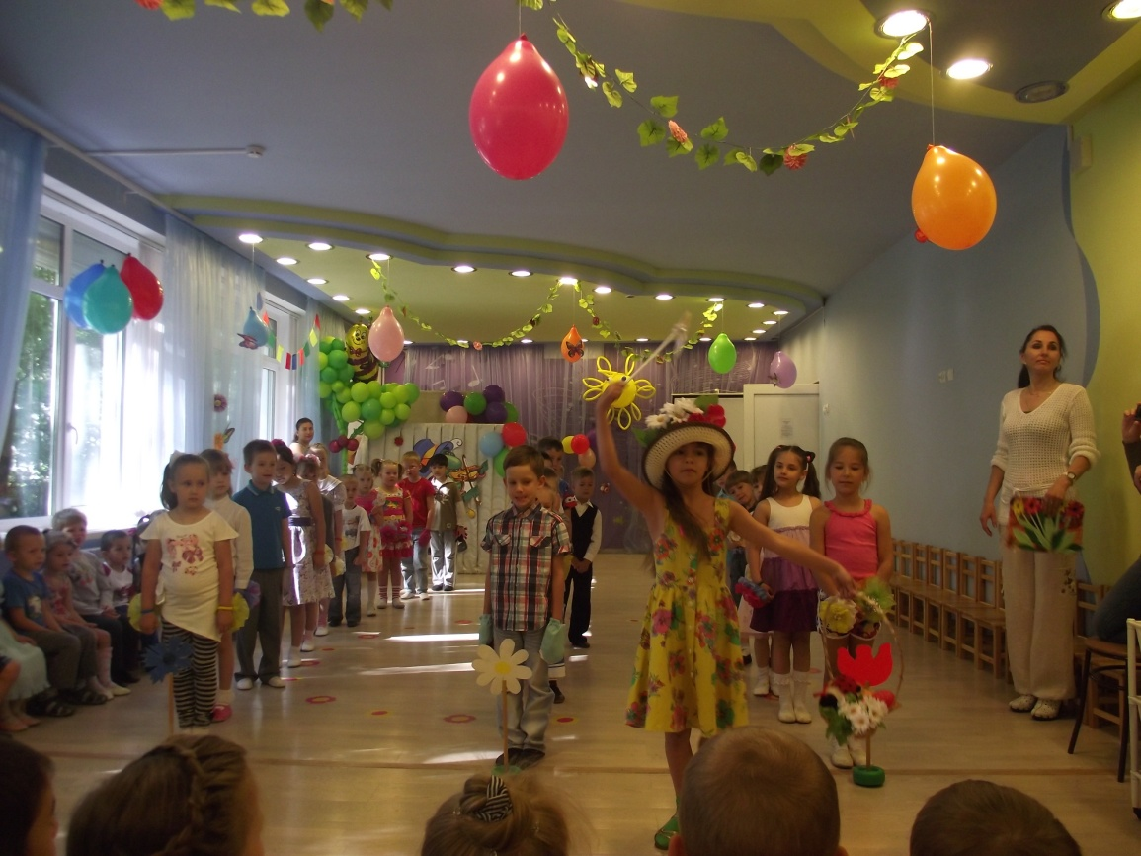

Ведущий: Собрались на праздник с вами
Чтобы всем нам стать друзьями,
Поиграть, повеселиться
И чему-то научиться.
(стук в дверь, (если в зале))
Кто на праздник опоздал?
Заходи скорее в зал! (в зале)
Не играл, не танцевал!
Музыка: Входит Незнайка.
Незнайка: Ой! Куда же я попал?
И зачем так рано встал
И откуда эти дети?
Чьи они. Кто мне ответит?
Ведущий: Познакомиться нам надо.
Наши дети из детского сада.
Ну, а ты кто?
Незнайка: Угадайте.
Хором дружно отвечайте.
(Дети отвечают)
Я – Незнайка, знает каждый,
Умный, ловкий и отважный.
Все мою читали книжку!..
Ведущий: Ох, какой ты хвастунишка!
Мы на праздник в этом зале (этим летом)
Собрались сейчас с друзьями,
Чтобы крепла наша дружба
Познакомиться нам нужно.
Незнайка: Я вам про себя расскажу. Я живу в цветочном городе вместе со своими друзьями. Их много, моих друзей и я их, конечно, люблю.
Ведущий: А мы тоже умеем дружить, дружно танцуем и никогда не ссоримся. И сейчас все вместе исполним танец о дружбе.
Танцевальная композиция “О дружбе” (дети младших групп)

Незнайка: Мы в городе цветочном
(написать на ромашке) Все весело живём.
Мы с песней спать ложимся
И с песенкой споём
А песня из словечек:
“ В траве сидел кузнечик”
Порадуйте Незнайку
Танцуй и подпевай-ка!
Музыкально-ритмическая композиция ”В траве сидел кузнечик” (исполняют дети старшей группы )

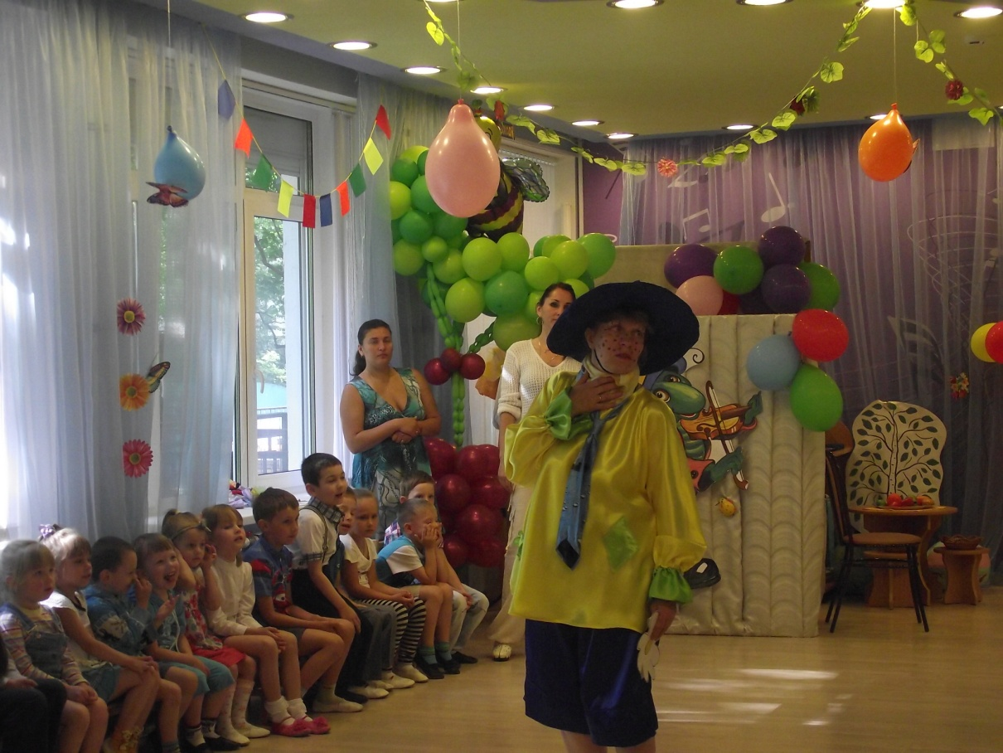
(Раздаётся стук в дверь)
Незнайка: Кто стучит? Откройте двери!
Ведущий: Подожди! Нельзя же так! Не спросил ты, кто за дверью.
Ох, какой же ты чудак!
Может быть, там злой грабитель
Или зверь какой стоит?
Незнайка: Не хотите – как хотите!
Я и сам могу открыть.
(Незнайка бежит и открывает дверь)
(Входит Грипп Гриппович)

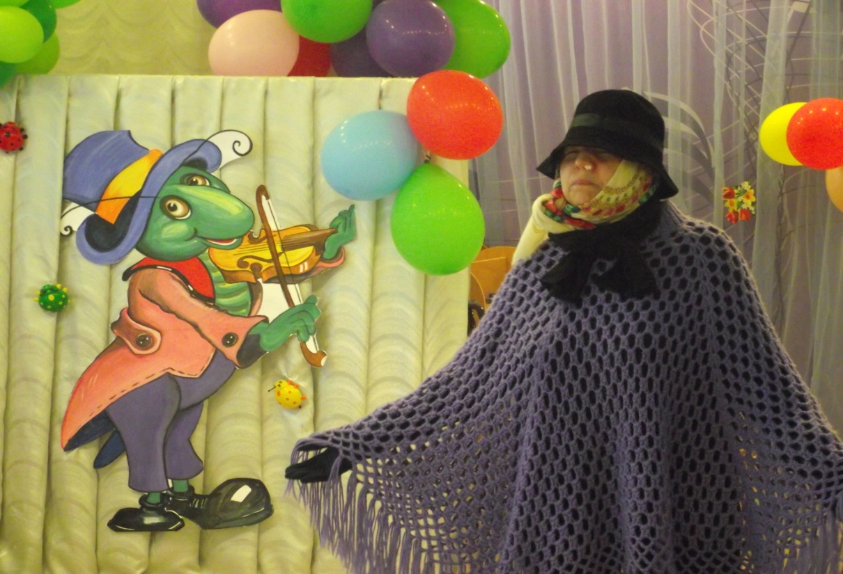

Грипп (кашляет): Здрасьте, здрасьте! Ах, как хорошо, что вы так широко двери отворили, меня впустили. Разрешите представиться: Грипп Гриппович – заразное заболевание.
Ох, что-то у меня и горло и голова болит. А кто это в синей шляпе нам двери открыл
А кто это в синей шляпе нам дверь открыл? А? (дети отвечают)
Грипп (говорит с ошибками, изображая речь человека с заложенным носом): Самый умный человек этот Незнайка! Знает, что надо всем двери открывать, когда стучатся.
Если бы не он, я бы сюда ни за что не пробрался.
А почему вы так звонко пели? Что это у вас за веселье такое?
Видать. Ни у кого из вас тут горло не болит.
(обращается к детям): Не болит? (ответы детей)
А я очень люблю заражать детей гриппом в любое время года. Когда дети кашляют и чихают, мне бывает радостно. Температура поднимается. Красота!
Давайте я вас заражу микробами гриппа !
Ведущий: Вот так гость к нам пришёл! И мысли у него какие-то нехорошие.
А мы не боимся микробов. Мы ведь занимаемся физкультурой, дружим с солнцем и водой! Наш девиз:

Дети: Солнце, воздух и вода –
(старш. Наши лучшие друзья
группы) Занимайся физкультурой,
Будешь ты здоров всегда!
Ведущий: Давайте вместе его скажем, хором: (повторяют хором девиз)

Музыкально-ритмическая композиция ”Все спортом занимаются”

Грипп: Это вы что же, меня не боитесь, да?.. Придумал!
Я вас сейчас напугаю, хворь на вас нагоню, чтоб не пели так звонко песен и не занимались физкультурой.
Сейчас я на вас буду кашлять и чихать! Вот тогда и поглядим, какие песни вы запоёте!
(Грипп пробегает около детей, кашляет и чихает. Дети смеются)
Грипп: Смеются, надо мной смеются!
А где же этот в синей шляпе? Сейчас я его заржу (кашляет и чихает на Незнайку).
Ведущий: Ну-ка, быстро, уходи с нашего праздника!
Грипп: Ну и уйду! Никто не болеет, не чихает!
Неинтересно мне тут у вас!
Музыка: Грипп уходит.
( Незнайка падает)
Незнайка: Ой-Ой-Ой! Ой-Ой-Ой!
Я совсем, совсем больной!
Горло, голова болит.
У меня, наверно, грипп!

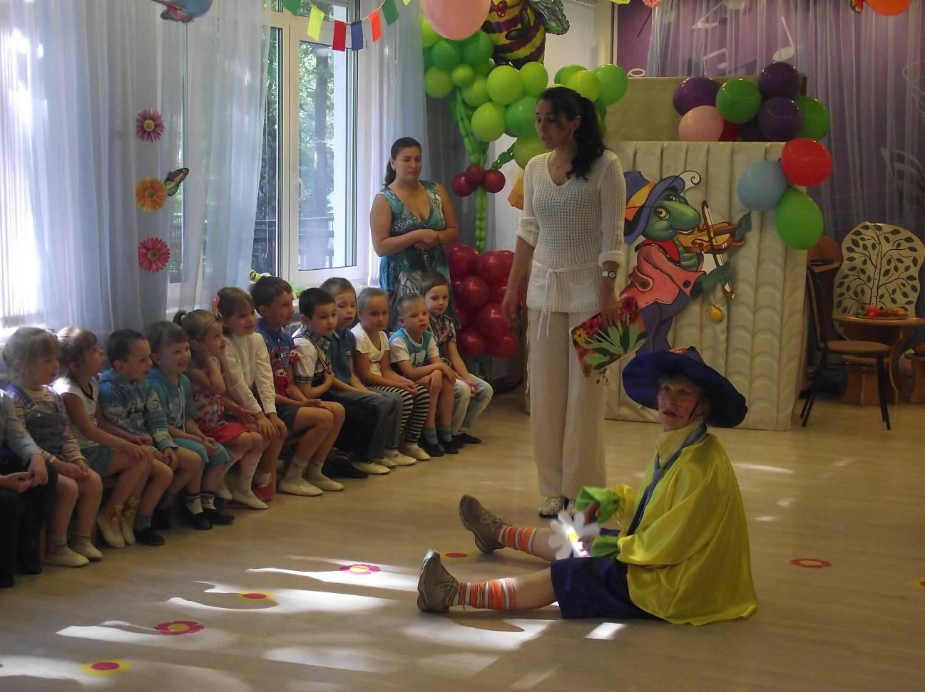

Ведущий: Вот видишь, что ты натворил! Нельзя пускать в дом незнакомых людей
Незнайка: Закружилась голова,
Заплетаются слова,
Всё болит, болит, болит,
Заразил Незнайку Грипп
Ведущий: Незнайка заболел! Нужно срочно принимать меры. Кто нам поможет?
Ведущий: Цветочный город? Алло! Нам нужен доктор Пилюлькин. У нас заболел Незнайка: кашляет, чихает, голова болит, наверное, грипп.
Куда ехать? Город Санкт- Петербург, улица Софьи Ковалевской, детский сад.
Мы ждём.
Ведущий: Дети, пока мы ждём доктора, нам нужно собрать в аптечку всё необходимое для лечения Незнайки и других детей, если вдруг они заболеют гриппом.
Игра: ”Собери аптечку для доктора “
Ведущий: Аптечку мы собрали.
( Звучит сирена скорой помощи) Едет доктор Пилюлькин.
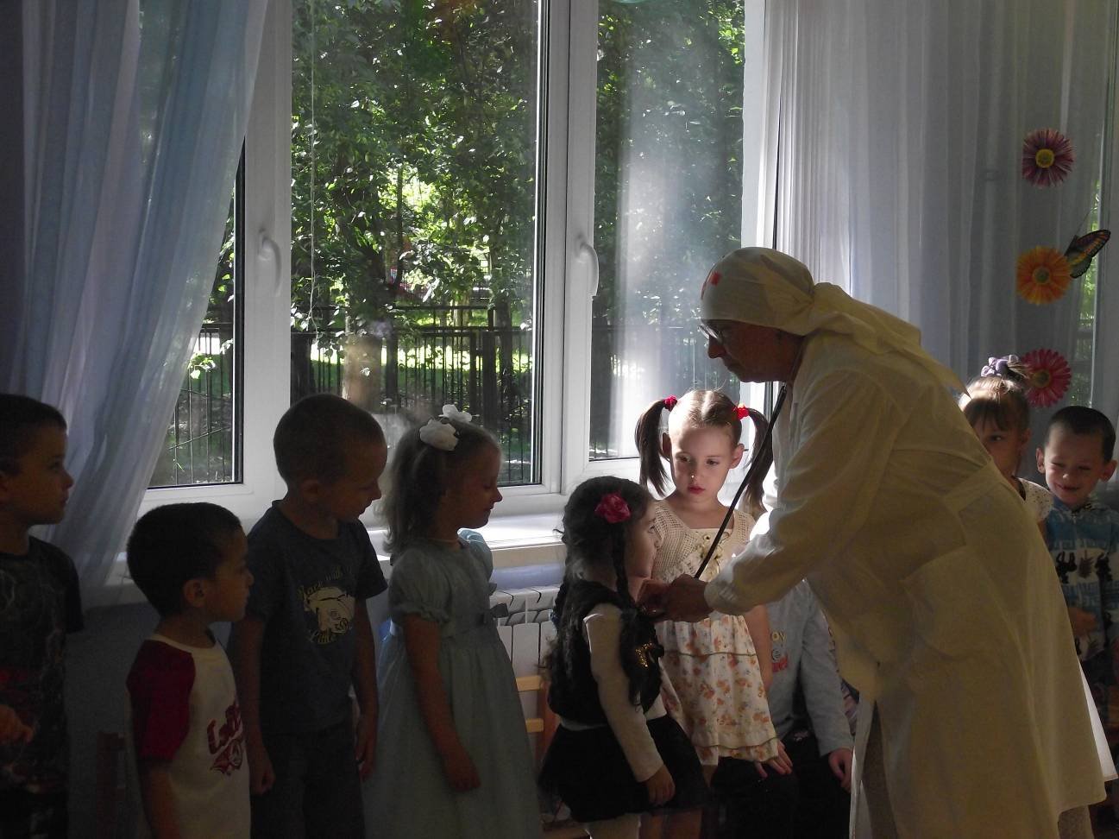

Доктор Пилюлькин: Где больные? Что случилось?
Что тут с вами приключилось?
(дети отвечают)
Всех прошу сейчас я встать
И команды выполнять.
Так, дышите! (быстро всех слушает)
Не дышите!
Всё в порядке, отдохните.
Вместе руки поднимите!
Превосходно, опустите!
Наклонитесь, разогнитесь!
Встаньте прямо, улыбнитесь!
Да, осмотром я доволен.
Всё, никто у вас не болен.
Можно праздник продолжать
Петь, играть и танцевать!
Ведущий: Доктор Пилюлькин, а как же нам быть с Незнайкой? Его заразили микробами, что ему поможет?
Доктор Пилюлькин: Пусть ребята скажут! (дети отвечают) А ещё у меня есть хорошие друзья-помощники. А какие, вы догадаетесь, если закроете глаза и узнаете по запаху.
( Пилюлькин приносит блюдце с луком и чесноком)
Что это за друзья? (дети отвечают)
У меня друзей не счесть.
Вот ещё какие есть.(Пилюлькин показывает коробочку с фруктовым соком.
Отдаёт Незнайке.) Это тебе, чтобы ты больше не болел. А мне пора уходить.
Здесь теперь все здоровы. Пойду лечить других больных!

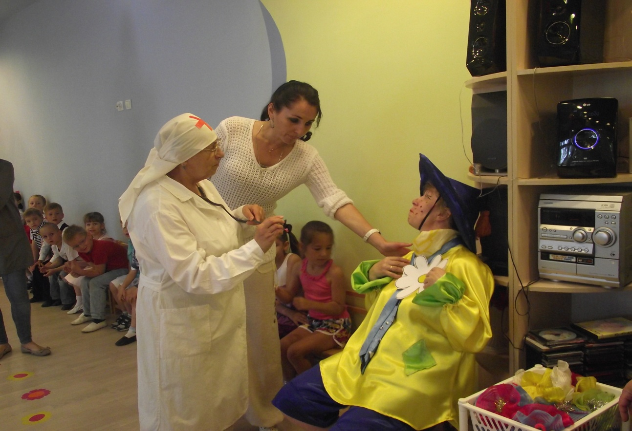

Доктор Пилюлькин уходит.
Незнайка: Закружилась голова, -6-
Заплетаются слова
Всё болит, болит, болит
Заразил Незнайку Грипп.
Ведущий: Надо помочь Незнайке выздороветь! Летом созревает много фруктов и овощей.
В них много полезных витаминов. Мы дадим Незнайке фруктовый сок и он обязательно выздоровеет. (Даёт Незнайке сок)

Незнайка пьёт сок.
Ведущий: Незнайка, а ты узнал на вкус, отгадай, из какого фрукта сделан сок.

Незнайка: А я не знаю. Вот из этого, наверно, фрукта. (показывает морковь)
Ведущий: (показывает детям морковь.)
Разве это фрукт, ребята ? (дети отвечают)
Незнайка: А я не знаю: Что такое фрукты, что такое овощи? Расскажите.

Игра ”Разбери фрукты и овощи”
Игра для детей младшего возраста.

Ведущий: Много подарков нам дарит лето: овощи, фрукты, ягоды, грибы. Сейчас самые маленькие дети (ясли) расскажут нам про летние подарки. Вставайте все в хоровод вокруг берёзки.
Хоровод ”Летние подарки” (дети раннего возраста) музыка и слова Е.Макшанцевой
Незнайка: Вот теперь я выучу фрукты и овощи, спасибо. Съем-ка я яблоко (хочет съесть)
Ведущий: стой, Незнайка. Разве можно есть немытые фрукты и овощи?
Незнайка: Можно! А почему нельзя?
Ведущий: А наши дети знают и расскажут тебе (ответы детей)
Незнайка: Хороший у нас получился праздник. Я много узнал полезного.
А вот вам от меня подарок, витамины. Будьте всегда здоровыми и весёлыми.
Незнайка дарит корзину с фруктами.
Незнайка: А это для малышей.
Отдаёт мячи воспитателям младшей, средней групп
А сейчас давайте споём и поиграем.

Песня “ Улыбка” (танцевально-игровая композиция.)
Фонограмма песни “ Мяч” Н.Минкова ” Незнайка играет в мяч с детьми )
Ведущий: Вот и закончился наш летний праздник. А лето продолжается, весёлого вам настроения, хорошо отдохнуть летом , набраться сил и здоровья.
Фонограмма: Дети уходят.

Методическая литература
- Журнал “Колокольчик” №25 2002г.
- Журнал “Колокольчик”№36 2006г.
- Журнал Музыкальная палитра “Палитра экологических развлечений” Дайджест
Буренина А.И
- Музыкально-ритмические композиции авторов Новиковой Л. Сухановой Е. ДОУ д/c №39 Калининского р-на. С-Петербурга
- Сборник танцевально-игровых композиций для музыкальных руководителей: ”Ку-ко-ша” Санкт-Петербург 2012 год.

